Preface
A cadeira de Metodologia começa falando sobre terminologia, naturalmente, como é uma cadeira que rege sobre um assunto onde as coisas devem ser bem entendidas, as palavras devem ter significados sem ambiguiadde, para que um paper científico, por exemplo, seja entendido. O começo explica então oque é metodologia, e também oque é conhecimento e como ele pode ser dividido. Isso é importante, pois como falei, não podemos sair usando palavras sem compreender o seu total significado, principalmente em se tratando de textos que serão amplamente divulgados.
Basicamente o começo se resume então a esclarecer significados, que é emendado com uma explicação do que é o método científico então, já que já teríamos as definições das palavras usadas para explicar oque é isso.
Essa seria a base de fundamentação teórica para começar a falar mais sobre a prática de fazer a sua monografia(ou textos científicos semelhantes), é visto como botar referências no seu texto, como fazer uma boa pesquisa para char informações, revisão de literatura, e basicamente essa parte que é de encontrar coisas parecidas com o tema de sua monografia e como inseri-los nela de maneira correta.(Afinal de contas, isso é boa parte do trabalho).
Depois voltamos para uma fundamentação teórica(... TODO)

Módulo I – Conhecimento, ciencia e método científico
Objetivos desse módulo;
.Entender oque é metodolgia e sua importância.
.Entender oque é conhecimento e diferenciar seus tipos.
.Saber definir e explicar oque é Ciencia.
.Entender diferentes concepções e divisões da Ciencia.
.Entender vários tipos de métodos criados para adquirir conhecimento.
.Entender o método científico e seu contexto.

Oque é metodologia?
Em sua terminologia, é o estudo de um caminho para se chegar em conhecimento. Essa definição é bem boa, mas é melhor se pensar em exemplos práticos. A metodologia é um conjunto de procedimentos, bastante pensados e mutáveis, para aquisição do que chamamos de conhecimento. Seria um jeito desenvolvido muito tempo atrás de achar as melhores soluções, ou as que batem com o mundo real.
Claro que aí estamos generalizando palavras como "conhecimento", que iremos explicar mais em breve, mas dá para entender mais ou menos para onde vai.

Oque é conhecimento então?
Conhecimento é, obviamente, um conceito bem genérico, qualquer tupla de (Uma pessoa, um objeto, um entendimento sobre aquilo) é um conhecimento. Mas este pode estar equivocado.
Adquirimos conhecimentos de diversos lugares, majoritariamente com nossos sentidos, mas por trás disso nós fazemos um pequeno processo na nossa mente antes de concluir qualquer "entendimento sobre um objeto" que gerará conhecimento:
Observação(Ou aquisiçã) -> Intuição -> Experimentação -> Racionalização

Nem sempre vamos all the way nessa ordem para adquirir o tal conhecimento, as vezes só observamos e induzimos algo sobre aquilo, que já seria conhecimento, mas você vê que o cérebro sente falta de uma confirmação mais fixa que seria seguindo essa ordem. Note que isso não é o tal dito método científico, é só como nossa cabeça tende a funcionar.
E alguém algum dia percebeu que talvez desse para categorizar essa coisa chamada conhecimento, pois existiam áreas muito diferentes e ele achou que conhecer coisas numa área era muito diferente de conhecer coisas na outra. Surgem então os tipos de conhecimento.
.Conhecimento empírico(senso comum)
.Conhecimento científico
.Conhecimento filosófico
.Conhecimento teológico

Vamos falar um pouco dos quatro e possivelmente dar exemplos, para que fique mais fácil entender o conceito abstrato de conhecimento e por que dividimos ele.

Conhecimento empírico
Tambem chamado de senso comum, ele é assistemático, seria como parar na parte da intuição no exemplo da reta que eu dei, é um conhecimento que você não foi muito rigoroso para saber se ele estava certo, tem probabilidade boa de estar errado ou incompleto e é a maior parte do conhecimento humano. Geralmente como não fomos criteriosos em gerar esse conhecimento, é dificil de dizer até em qual escopo ele se encaixa numa "big picture", você não usa termos com significados definidos, oque pode gerar confusão até na sua própia cabeça. Basicamente, é dificil de controlar e avaliar esse tipo de conhecimento.
Conhecimento científico
A geração desse conhecimento é baseada numa ideia que nossos sentidos são incompletos para gerar informações corretas e que é preciso organizar, testar e descrever as coisas para que elas sejam melhor categorizadas e se entenda o universo como um tudo invés de pequenas frações. Essa tríade de observar->Testar->racionalizar é justamente oque molda a aquisição de conhecimento científico. Quanto mais rigorosa ela, mais "Científico" é o conhecimento.
Obs. Note a diferença entre conhecimento científico e técnico, o técnico procura resolver as coisas, e o científico foca em saber por que elas aconteceram.
Em geral, o conhecimento científico tenta entender como as coisas funcionam para assim tentar melhorar o mundo de alguma forma, por isso vários textos científicos focam tambem em como aquele conhecimento pode melhorar o mundo a sua volta, ou seja, na prática que aquilo tem.
Um spoiler, o método científico vem justamente como uma maneira de universalizar a aquisição de conhecimento científico para que todas as pessoas interassadas possam se comunicar com um padrão.

Conhecimento teológico
Sua aquisição tambem vem de uma busca explicações, mas muito menos criteriosamente que a forma científica. Ele vem de uma forma exata, infalível, inspiracional e não verificável. É uma forma de explicação da natureza que vai de encontro aos padrões científicos.

Conhecimento filosófico
Vem da observação de eventos do mundo, assim como os outros, mas busca mais compreender onde tais eventos se encaixam em conceitos humanos como "certo", "errado", "moral", "bonito", etc. Ele pode ser provocativo, pois lida com um âmbito muito diferente da ciencia, que busca padrões e explicações.

Nosso foco será na ciência, queremos verdades, que seriam fatos sobre observações do mundo que passaram por interações suficientes no método científico para ser corretas até provadas ao contrário. Como não sabemos tudo do mundo ainda, não temos como saber se aquilo é uma verdade, sempre será uma verdade e sempre foi uma verdade, mas pelo menos localmente dentro do escopo do nosso horizonte, aquilo serve como verdade.

Vamos mais então sobre Ciência...

Falamos sobre conhecimento, e conhecimento científico, mas oque é Ciencia?
Oque é Ciência?
Conhecimento criticamente fundado. Mas isso seria quase conhecimento científico, então vamos mais além para Ciência em si:
"Atividade que propõe a aquisição sistemática de informações sobre o mundo real".
E ela propõe essa aquisição de maneira bem específica:
.Não é absoluta
.Deve ter o intuito de melhorar o mundo.
A Ciência pode ser definida com a tríade(Objetivo, função, objetos).
A Ciência quer gerar conhecimento que seja confiável, testável, e organizado.
Coisas que fogem desse escopo então, não são ciência, e se ela se chamam ciência, são pseudo-ciências, como a astrologia por exemplo.
As pseudo ciências tentam formar regras, esquematização e explicações para os fenômenos, mas falta consistências em suas explicações, falta aquilo ali se encaixar em todo o big picture, e não apenas servir para explicar um acontecimento específico, ela usa definições vagas e palavras sem significado fixo.
O Conhecimento Científico...

É Objetivo – busca estruturas universais

É Quantitativo – busca medidas e padrões.

É Homogêneo – busca leis gerais de funcionamento.

É Generalizador – reúne coisas percebidas como
diferentes sob leis semelhantes.

A forma de gerar tal conhecimento dessa forma específica é oque chamamos de método científico, mas mais sobre isso depois.
Surgem então vários termos "algo científicos", como validação científica, contribuição científica, finalidade científica. Eles só pegam a criteriosidade que vem junto a palavra ciência para dar uma ideia que aquilo é mais sistemático.
Um termo importante seriam os "trabalhos científicos", "papers científicos", que são contribuições para essa grande esfera da ciência que passaram pelo criterioso método e tem uma uma finalidade clara com resultado verificável e mutável.
E assim como era imaginado, podemos dividir âmbitos da ciência, seja para delimitar o escopo de leis, ou só delimitar um tipo de pesquisa que seria diferente da outra.
O primeiro cara importante que tentou fazer isso foi Aristóteles, que dividia em ciências humanas e ciências da natureza. Hoje em dia temos algo mais assim: ( imagem em baixo um pouco)

As ciências naturais buscam analisar e descrever eventos da natureza.
As ciências do artificial busca transformar em artefatos os conhecimentos, como a partir do conhecimento sobre madeira, postura humana, anatomia, etc. Fazer uma cadeira super confortável, ou a cura da AIDS.
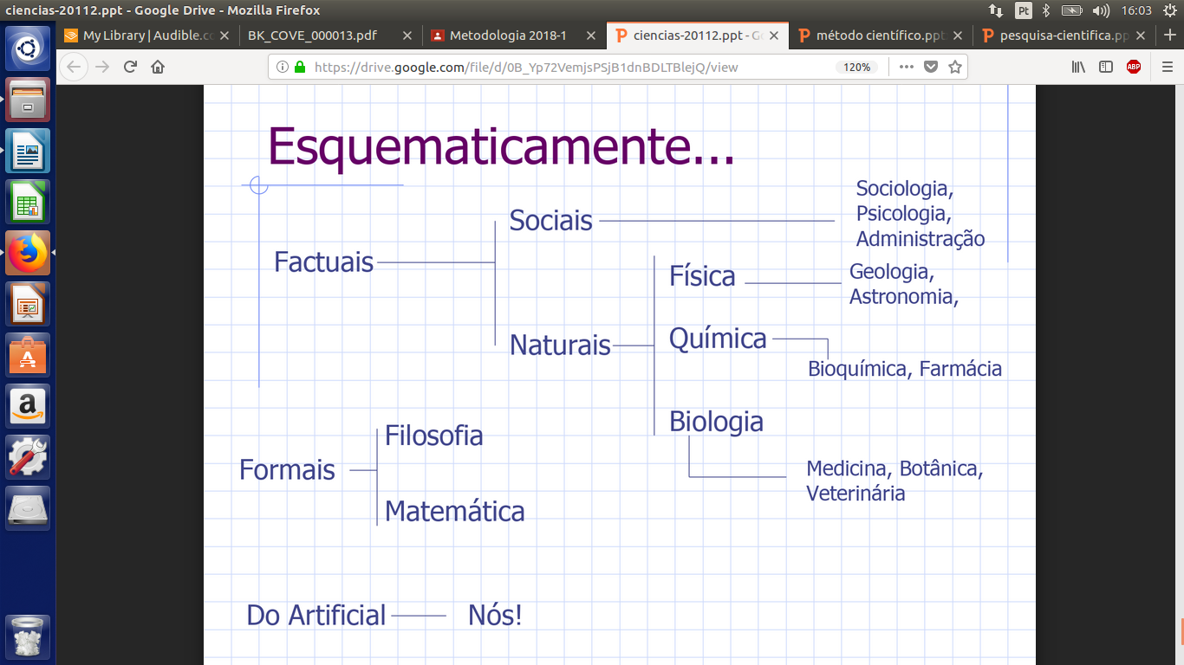

E o tal método científico? Que seria a maneira de conseguir gerar uma contribuição para a Ciência? Vamos entende-lo agora.
Método Científico
Uma sequência de métodos pensados ao longo de vários anos forma oque chamamos de método científico. Oque quero dizer com isso é que pessoas diferentes pensaram em maneiras diferentes de "confirmar" conhecimento, e o método científico seria uma junção da teoria desses métodos para se aplicar a uma realidade mais recente que vivemos.
Veremos então esses métodos para entender o método científico.
Método indutivo
Foi idealizado por Galileo e sua fundamentação é que a partir de observações, faz-se uma hipótese e generaliza-se uma lei geral para aquilo. Deve-se testar para ver se sua hipotése faz sentido. Ele vem da ideia que determinadas causas geram sempre os mesmos efeitos, preservadas as condições de observação.
Ele é meio determinístico, então pode estar errado muitas vezes.
Método dedutivo
Parte de leis mais gerais(premissas) e a partir delas sendo verdadeiras, conclui-se uma nova sentença(conclusão). Não se descobre nada novo, é como se a conclusão já tivesse implicitamente nas premissas, só deixamo-a mais clara.
Métopo hipotético-dedutivo
A partir de teorias já consolidadas, faz-se uma hipótese acerca de um fato-problema, e a partir dessa hipotese tenta prever resultados. Ai testa-se para desprovar essa hipotese, ou seja, tenta-se mostrar que os resultados previstos não são os resulados obtidos.
Método dialético
Procura todo um contexto sobre um problema-fato, busca elementos conflitantes nesse problema, a chamada tese e antítese. A partir da análise crítica disso cria-se a síntese, que é uma nova tese, que terá uma antítese, e assim segue infinitamnete. O ponto desse método é que a realidade é abstrata para seus pensadores, logo, cheia de conflitos, e para entendê-la, devemos analisar esses conflitos.

Então o método científico não é nenhum desses, mas sim uma junção de vários conceitos desses junto com uma adequação para uniformalização de construção de ciência no mundo moderno.
Por esse módulo é isso,veja se você consegue responder as perguntas no começo dele, você entendeu o contexto do que vamos estudar, que é a produção de ciência?

Módulo II – Textos científicos, pesquisa bibliogŕafica e revisão de literatura

Objetivos desse módulo
.Mostrar como melhorar uma apresentação oral
.Ensinar normas e estratégias para produção de textos científicos
.Saber oque é e como planejar uma revisão sistemática de literatura

Como prometido, vamos agora pra uma prática, veremos de fato como fazer um texto científico, pelo menos algumas partes disso inicialmente.

Por que isso é útil?

Tem diversos motivos, um é que sabendo se comunicar científicamnete, ou formalmente, melhora sua comunicação em geral, que é uma boa soft-skill para ter. Tambem você aprende a demonstrar resultados, categorizar coisas, definir formalmente conceitos, como pesquisar corretamente e principalmente, você vai ter conhecimento técnico de como fazer um texto científico.

Vamos definir inicialmente então oque é uma pesquisa científica, por que é sobre ela que você vai escrever em sua monografia, primeiro se faz a pesquisa, depois se escreve sobre ela. Nada mais justo então que estudar como se faz essa pesquisa antes de como se faz o artigo em si.

Pesquisa científica
Em sua pesquisa você terá que ter um objetivo final: Contribuir para a evolução humana. Mas você fará isso a partir do método científico, que é bem rigoroso, se não sua contribuição não será válida. O método involve tanto o processamento de informações, tanto modos de verificação(testes), tanto a escrita no fim.
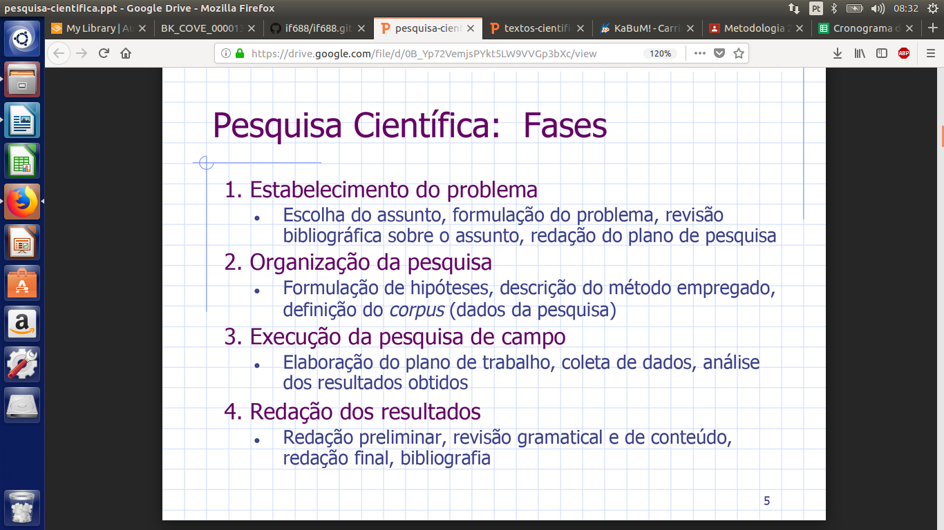
Vamos ver apenas uma fase em detalhes:
Estabelecimento do problema
Você deve escolher um assunto claro e delimitar o escopo daquele problema bem, tanto em questão de tempo quanto de abrangência. Ex. "Estudo comportamento de sapos na região sul da Bacia Amazônica entre os anos de 2010-2012".
Depois você deve formular um problema, seja ele descritivo(apenas descrever um problema) ou explicativo(explicar como ele será solucionado).
Assim, faz-se uma pesquisa bibliográfica, para ver oque já existe sobre esse tema, oque já foi solucionado e estudado acerca daquilo. Essa parte é bem delicada, pois muitos artigos hoje são acusados de plágio, você deve saber identificar aquilo que é útil, selecionar oque é válido de botar em seu própio texto, reconhecer as fontes daquilo, e fichar aquilo, para que outras pessoas possam facilmente consultar o dado.
Por fim, fazer uma redação de tudo que foi pesquisado, com uma análise crítica, unindo os pontos, inferindo coisas novas. É nessa parte que nos focaremos na cadeira.

Obs. A parte de citar pesquisas e descobertas de outros é tão delicada e importante que surgem diversas normas e regras para fazer isso, para evitar cópia, facilitar referências, e dar devidos créditos. As referências podem ser diretas ou indiretas, mas em ambas o Brasil usa o formato ABNT. Dependendo de onde vem a pesquisa(revistas, artigos, períodicos) a regra muda um pouco, mas em geral é [Nome de autores, título da publicação, ano de publicação, local de publicação];
E ela pode estar como uma referência no texto, por exemplo:
"De acordo com Cláudio [1] ..." e no rodapé ou nas referências coloca-se oque é esse [1].
Como pode estar mais direta no texto,
"As interfaces em Linguagem Natural ”facilitam o acesso aos Bancos de Dados” (Santos, 1990:10)"
Vale a pena dar uma olhada em palavras usadas como "apud" e "sic" quando fazemos citações, mas em geral, você aprende bem mais quando e como fazer tudo isso quando tiver fazendo um texto de fato.

Agora que sabemos mais ou menos como a pesquisa é feita, veremos como o texto científico é feito.

Textos científicos
Assim como a pesquisa, o texto que vai descreve-la deve conter um método rigoroso, para que fique até mais fácil organizar os textos, que vêm de diversas partes do mundo.
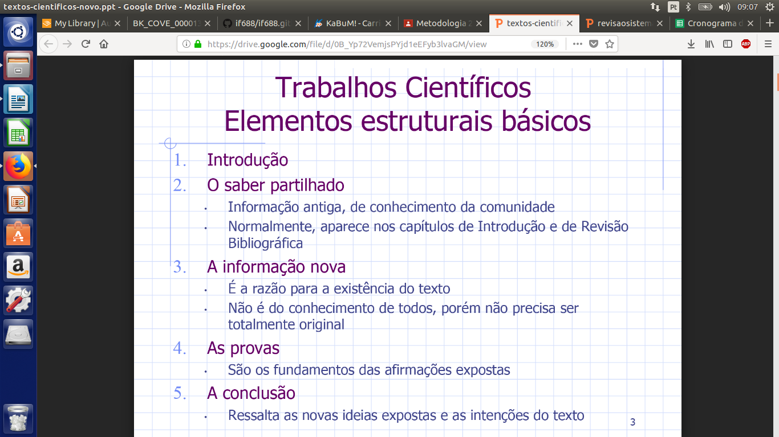
A divisão é simples, porém na vida real a linha entre informação nova e saber partilhado pode ser uma coisa tênue, principalmente por que a informação nova pode ser apenas uma conclusão baseada nas informações antigas, ou seja, não é realmente "novo", só é algo que ninguem tinha observado até agora.
E tambem existem diferentes tipos de texto científico, que podem seguir esse método de formas um pouco diferentes,
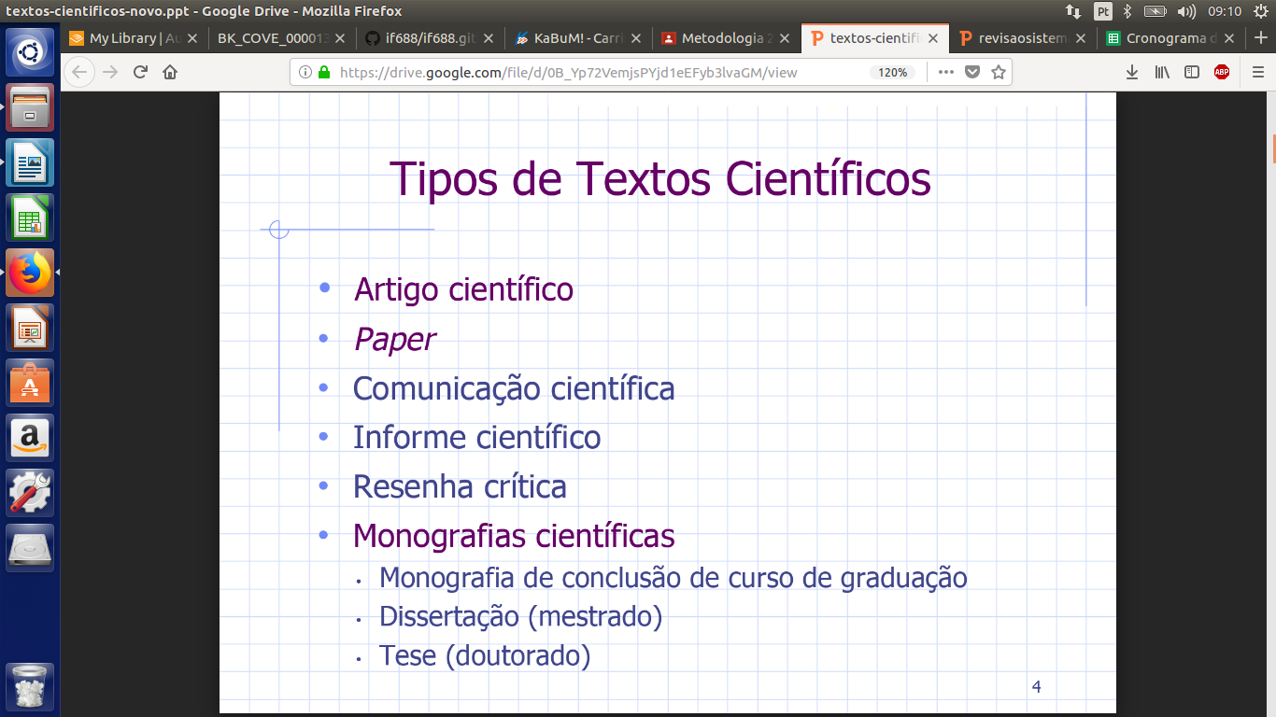
Vamos ver um pouco de algumas e um in-depth guide maior de monografia, que é o foco da cadeira afinal.
.Artigos e Papers
Fazem uma síntese de um conhecimento prévio, ou abordam um tema novo. Deve ser um trabalho original e deve conter uma análise das descobertas no fim. A escrita é geralmente na primeira do plural e a linguagem deve levar em conta a que público se destina.
Os artigos são maiores, e publicados em periódicos, os papers são apresentados em eventos geralmente.
Eles tem, em geral, a seguinte estrutura:
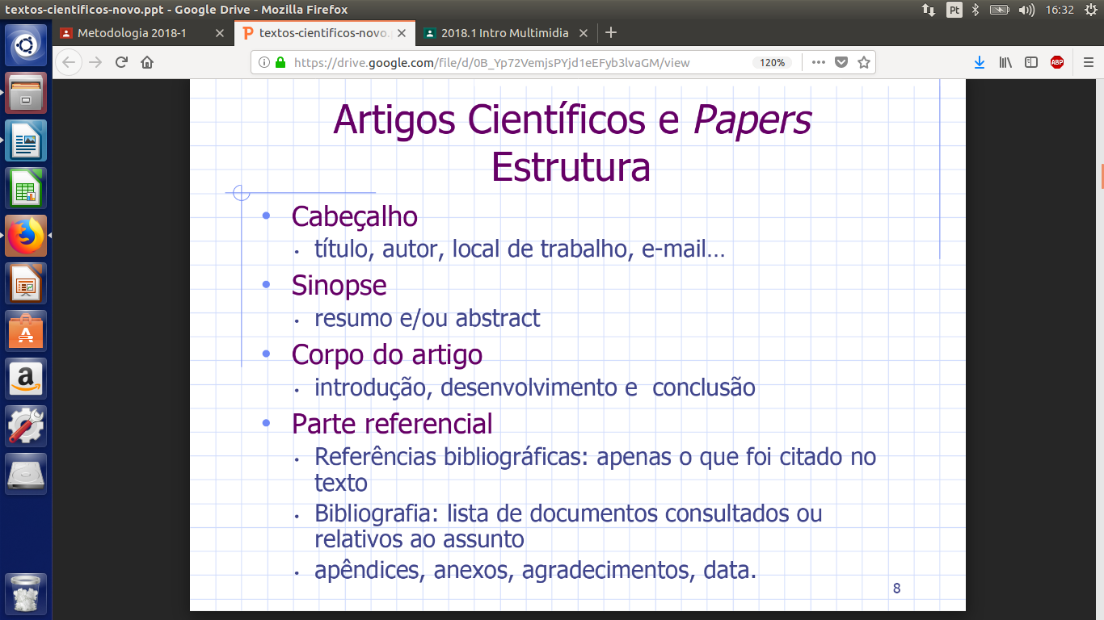
O corpo do artigo é onde fica o importante de fato, Introdução ao tema, explicação do problema, proposta de melhora, provas e resultados de testes e conclusões.

.Monografia
A monografia é uma dissertação de um assunto particular de forma sistemática e completa. Deve ser sobre um tema específico e deve seguir um formato. Exemplos de monografia são seu TCC, tese de doutorado, dissertação de mestrado, etc. Oque diferencia eles é o nível de profundidade da pesquisa.
A estrutura de uma monografia

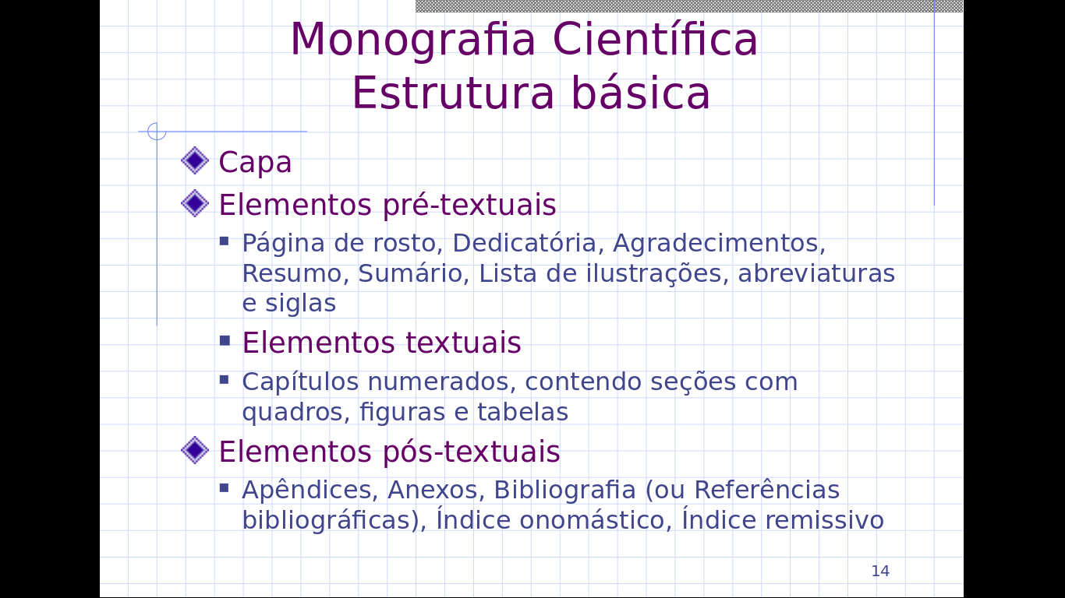
Vamo ver oque são esses elementos pré-textuais, textuais e pós-textuais ai.
Elementos pré textuais
É o básico do começo, nome da instituição, curso, título, nome do autor, etc.
Tambem entra dedicatórias e o mais importante, um resumo dos conteúdos da monografia, geralmente em mais de uma lingua. Há também o sumário, para facilitar navegação, e opcionalmente pode contar com uma lista de siglas usadas no texto, ou imagens.
Elementos textuais
É o corpo da monografia, conterá Introdução, Revisão bibliográfica, Desenvolvimento e Conclusão; Vamos ver mais a fundo oque cada um desses deve idealmente conter.

Introdução:
Motivação de fazer o trabalho, relevência dele, escopo da pesquisa, apresentar o tema abordado brevemente, qual metodologia foi usada ao longo da monografia, pode ter referências a outros trabalhos seus com tema parecido ou relevantes, e descreve o conteúdo em geral que vai ser encontrado ao ler esse documento.

Referência bibliográfica:
Resultado da pesquisa feita sobre o tema abordado atualmente, chamado de "estado-da-arte", ou seja, como é que esse tema está sendo visto, que tópicos estão sendo debatidos, e deve conter uma análise crítica sobre esse estado.

Desenvolvimento:
Expõe as informações novas, as discussões levantadas, demostra como foi alcançada essa pesquisa, em geral, mostra o trabalho desenvolvido pelo autor de fato.
Conclusão:
Sintetiza tudo, reenforça a linha de pensamento geral da monografia, retoma as pré conclusões para reafirma-las ou nega-las, e contém recomendações de futuros trabalhos na mesma área.

Elementos pós-textuais
Aqui entra apêndice, anexos, bibliografia, referências e se for preciso um índice de palavras usadas no texto.
Lembre que ao fazer a referência deve se seguir regras(No Brasil, ABNT)

OBS. TCC vs Dissertação vs Tese
Como foi falado antes, as três são monografias, mas difererem um pouco no seu escopo, vamos entender, agoar que já temos a estruturação básica de uma monografia, como as três se encaixam ai.
TCC:
Resume-se em Revisão bibliográfica e relato de experimento simples. É apenas uma iniciação à pesquisa daquele tema.
Dissertação de mestrado:
Revisão bibliográfica mais profunda, tem o objetivo de levantar questões sobre o tema, refletir sobre o estado da arte. Já deve haver uma metologia explicada para a pesquisa.
Tese de doutorado:
Procura não só refletir, mas contribuir de alguma forma com aquele tema.

A última dica prática desse modo é da revisão sistemática de literatura. Vamos para ela

Revisão sistemática da literatura
A revisão é muito importante, pois o trabalho começa com a pesquisa do estado da arte, e se você fizer essa pesquisa mal, isso compromete todo o artigo. Se bem feita, é mais fácil identificar problemas interessantes, delimitar problema, teorias que já existem, etc.

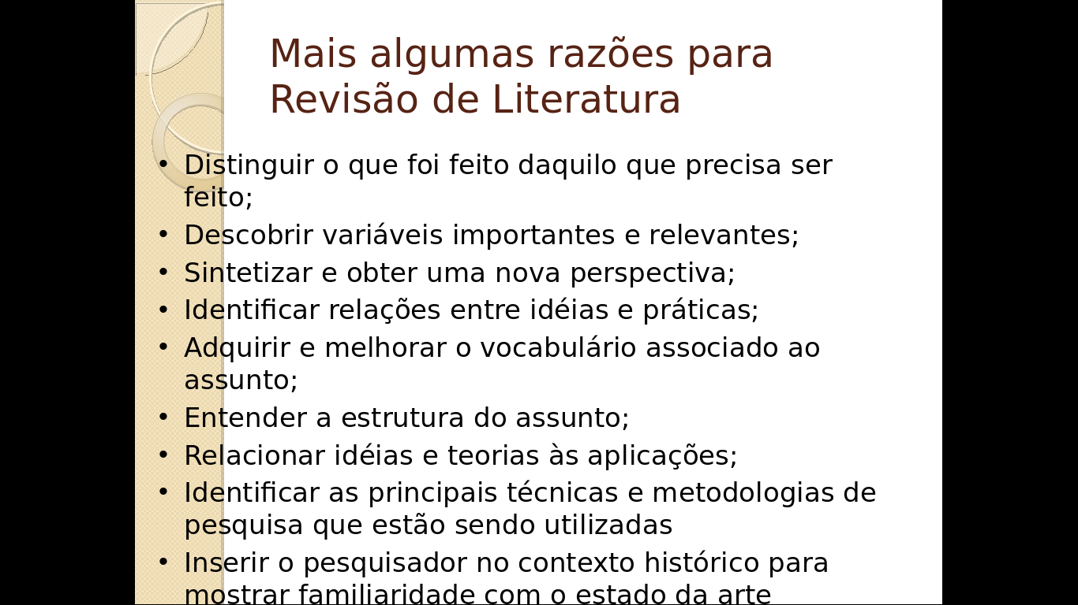
Muitasrazões.png

Como fazer uma revisão sistemática de bibliografia?

